附件1

农机购置补贴“三合一”办理操作
方式流程说明

技术支持：金色大田科技有限公司
咨询电话：15110247163
为了让农民用户办理农机购置补贴更加便利，同时也为加强对补贴资金的安全管理，今年我省将积极推动农机购置补贴全线上办理的操作流程，具体如下。

一、农机购置补贴机具二维码管理整体操作流程
在农机购置补贴机具二维码辅助管理系统中生成补贴机具二维码

产品管理
铭牌管理
二维码管理
下载打印二维码
企业注册

在农机购置补贴申请办理服务系统中添加补贴机具出厂编号
校验成功产品添加进入系统
企业登录补贴申请办理服务系统
导入补贴机具
出厂编号
校验二维码
是否生成

1.企业农机购置补贴机具二维码辅助管理系统中生成机具二维码流程
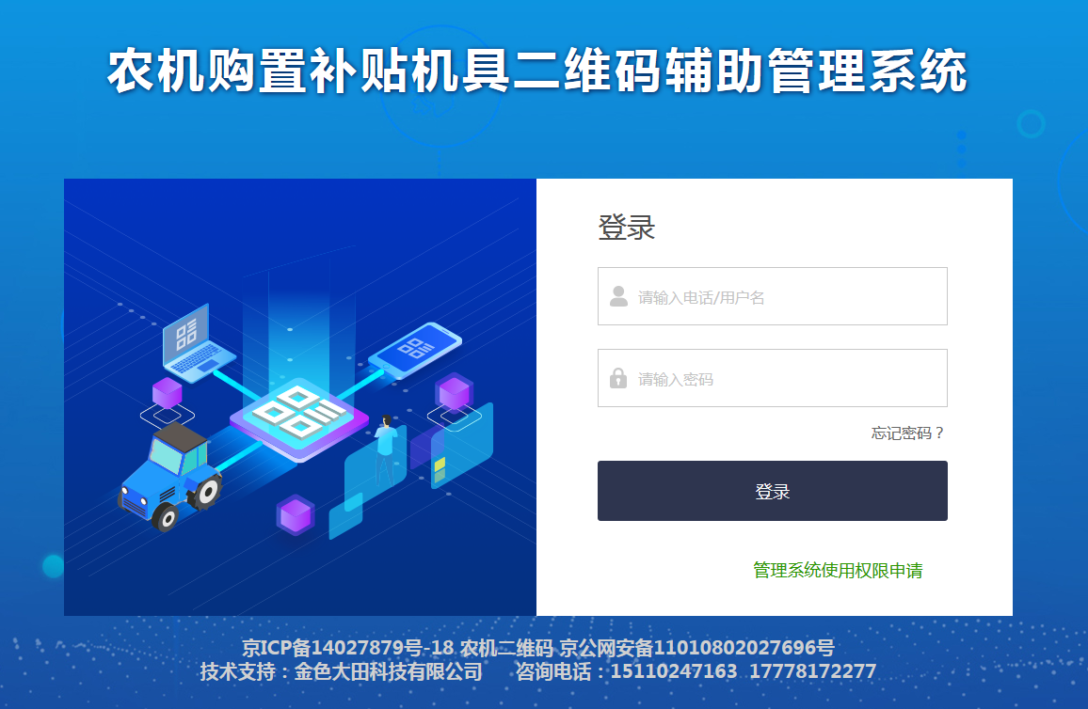
农机生产企业可登录农机购置补贴机具二维码辅助管理系统(http://www.nj2wm.com)生成机具二维码。

农机购置补贴机具二维码生成管理流程

设置产品品牌
1.登录系统
完善企业信息
2.产品管理
添加产品类别
添加产品名称
添加产品型号
设置参数项
导入产品参数
二维码生产
二维码审核
二维码查询
二维码身份验证
手机APP扫码识别
3.二维码管理
设置铭牌字段
创建铭牌模板
生成电子铭牌
4.铭牌管理
打印铭牌
5.下载打印铭牌
未接入系统打印机
接入系统打印机
下载二维码
设计制作铭牌

农机生产企业可按照上述流程逐步操作，系统可以实现和企业生产全过程联网，实现生成二维码的铭牌在线逐台机具打印；也可以下载二维码独立制作铭牌。企业可在注册完成经审核后，在系统内下载《二维码生成操作全流程培训》课件。
2.二维码审核
为防止企业在二维码生成或打印过程中出现错误，影响农民用户购机后扫码办理补贴，所有二维码必须在生成和生产出铭牌后进行审核。
生产企业可在二维码辅助管理系统中下载二维码审核APP，扫描系统电脑端上的二维码，比对显示的信息与系统中展现是否一致；扫描铭牌上的二维码，是否能够读取识别，识别的内容和该铭牌对应的机具信息是否一致。
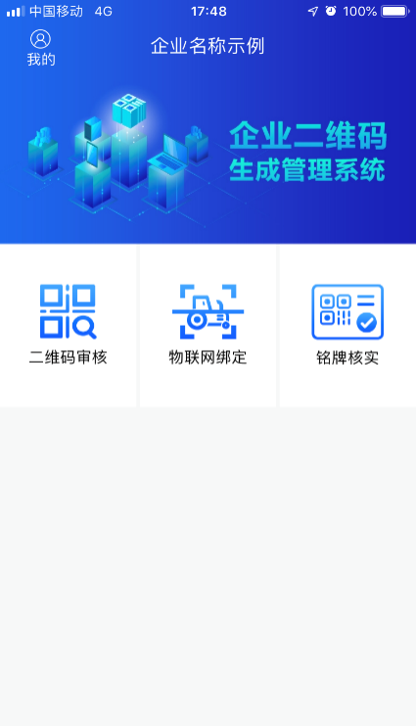
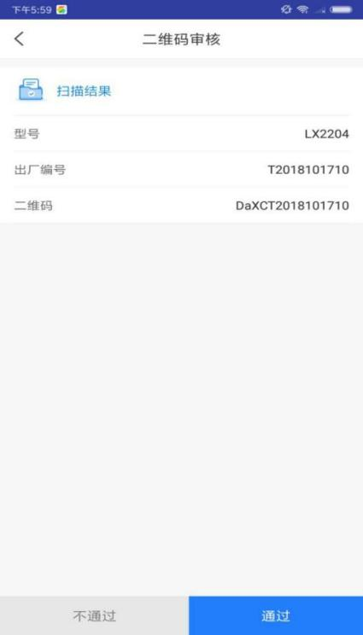
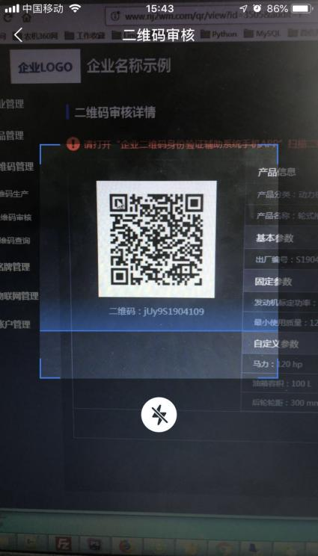

二、农机购置补贴机具北斗定位终端整体操作流程
在农机购置补贴机具物联网辅助管理系统开发者平台中对接通信协议并添加北斗终端

下载通信协议
终端通信正常
测试北斗终端
添加北斗终端
企业在开发者平台注册登录

在农机购置补贴机具二维码辅助管理系统中绑定北斗定位终端编号与出厂编号
安装二维码铭牌核对绑定关系
企业登录二维码
辅助管理系统
导入出厂编号与北斗终端编号表
绑定北斗终端编号和出厂编号

1.农机北斗定位终端通信协议对接及北斗终端添加
企业登录农机购置补贴机具物联网辅助管理系统开发者平台(http://dev-iot.dtwl360.com)，对接北斗终端通信协议，协议对接成功后，通过开发者平台将安装在农机上的北斗终端设备添加到物联网辅助管理系统中。
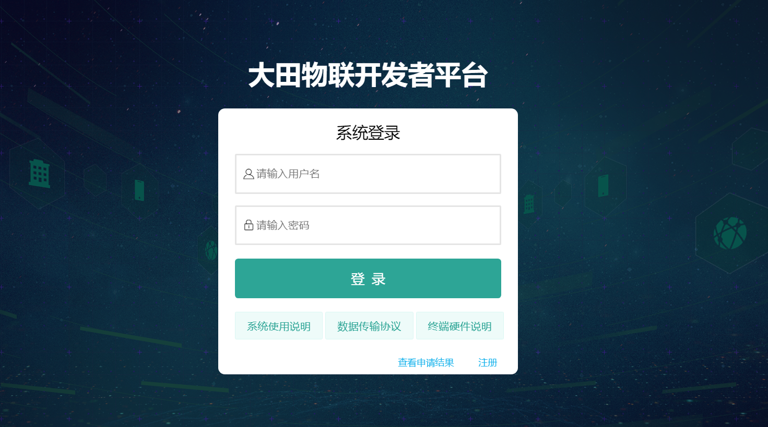
农机购置补贴机具物联网辅助管理系统

3.农机企业在农机购置补贴申请办理服务系统中导入试点机具产品出厂编号的校验流程

2.农机北斗定位终端协议对接、安装及数据传输流程
北斗定位终端通信协议对接、测试、安装及数据传输流程
企业或北斗厂商在开发者平台下载数据通信协议
企业或提供北斗配套的厂商按照通信协议开发相应北斗终端
达标后将北斗定位终端添加到开发者平台，并安装到农机上
将北斗终端和农机出厂编号在二维码系统中绑定
检测数据是否达到传输频率、稳定性、丢包率等要求
开发完成后，通过平台测试终端数据传输是否成功

作业面积传输给农机补贴申请办理服务系统
物联网管理系统接收上报数据，并计算出农机作业面积
农机作业时，北斗终端向物联网管理系统上报数据

三.农民用户“三合一”试点机具补贴办理流程
为防止农民用户在“三合一”试点机具办理补贴申请过程中，因为企业前期的二维码生成并安装、北斗终端安装测试等环节工作未达到要求而不能办理，因此农机企业“三合一”试点机具在添加进入农机购置补贴申请办理服务系统时会进行二维码、北斗终端的各项自动校验。
校验包括“三合一”试点机具的二维码是否生成、是否绑定了北斗定位终端、已绑定的北斗终端是否能够正常上传数据等，通过校验将未达到“三合一”办理要求的机具，不能添加进入农机购置补贴申请办理服务系统，减少用户办理补贴中遇到的问题。
1.“三合一”试点机具的添加入补贴申请办理服务系统校验
“三合一”试点机具添加补贴申请办理服务系统校验流程

企业在申请办理服务系统中提交产品出厂编号
二维码系统校验产品是否生成二维码
该产品在二维码系统未生成二维码
弹窗提示企业至二维码系统生成二维码
自动校验
校验通过
校验未通过
生成后再提交
二维码系统校验产品是否绑定定位终端
物联网系统校验终端是否上传数据
校验通过
该产品在二维码系统未绑定定位终端
校验未通过
申请办理服务系统中出厂编号添加成功
校验通过
该产品定位终端未向物联网系统上传数据
校验未通过
弹窗提示企业检查调试定位终端

绑定后再提交

弹窗提示企业至二维码系统绑定定位终端

调试成功后再提交

2.农民用户“三合一”试点机具补贴办理流程

用户下载安装农机补贴办理APP
注册用户
发起补贴申请
登录APP
提交申请
上传交易记录照片（各地要求有别）
搜索出厂编号获取机具信息
非三合一无二维码机具办理
上传购机发票
照片
个人申请
扫描组织机构代码证照片
扫描身份证正面
组织机构申请
选择用户身份
扫描法人身份证正面
完善个人信息
上传人机合影
照片
上传人机合影
照片
三合一有二维码机具办理
扫描法人身份证正面
扫描组织机构代码证照片
组织机构申请
个人申请
完善个人信息
扫描身份证正面
选择用户身份
扫描机具二维码
读取机具信息
上传购机发票
照片

